KERESSÜK BICSKE LEKVÁRJÁT!
Szent Mihály-napi II. Lekvárfőző Verseny
JELENTKEZÉSI LAP

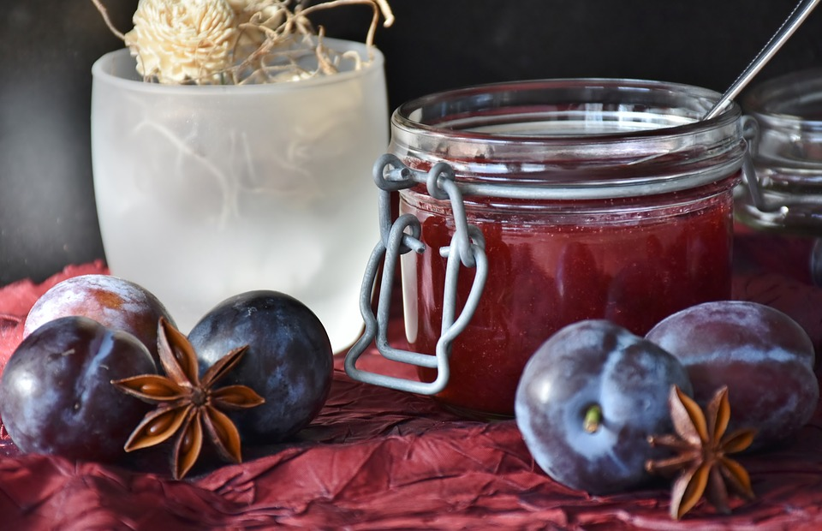

VERSENYZŐ NEVE:

ELÉRHETŐSÉGE:
(cím, e-mail cím, telefonszám)

A LEKVÁR FAJTÁJA:

A LEKVÁR RECEPTJE:

Alulírott jelentkező hozzájárulok, hogy a Bicskei Újságban megjelenjen nevem és a lekvár receptje.

------------------------
jelentkező aláírása

